Cl.Amm.601-02/18-02-57
Consiglio docenti
Tamara Brussich, direttrice

Pula-Pola, 30 settembre 2018
CURRICOLO
DV-SI”RIN TIN TIN” PULA – POLA
anno pedagogico 2018/19
N.prot. 2168/01-380/02-18-315

INDICE:
- INTRODUZIONE
Visione, missione
- PUNTI DI PARTENZA DEL CURRICOLO NAZIONALE PER L`EDUCAZIONE PRESCOLARE
- Punti di partenza del Curricolo della scuola dell`infanzia
- COMPETENZE CHIAVE ( EU 2006 )
- TRAGUARDI PER LO SVILUPPO DELLE COMPETENZE
- VALORI BASILARI DA RAGGIUNGERE
- PROGRAMMI ( regolari, abbrevviati….)
- PROGETTI IMPORTANTI PER LA SCUOLA DELL`INFANZIA
- PROGRAMMA DI SUCUREZZA E PREVENZIONE
- TARGUARDI FORMATIVI
- CONCLUSIONE
- CURRICOLI DELLE SEZIONI

info
DV-SI “ Rin Tin Tin” Pula – Pola
Regione Istriana
Fondatore: Citta`di Pola – Grad Pula
Indirizzo: Glavinićev Uspon 4A / Clivo Glavinić 4A Pula – Pola 52100
OIB:
Web mail: info@rintintin.hr, direttrice@rintintin.hr rin.tin.tin@pu.t-com.hr
Tel. 052 522 700 (701,702)
Fax: 052 216 747
mob. 0993127842
Url: www.rintintin.hr
MB:
F.F. direttrice Tamara Brussich, educatrice
Anno di Fondazione 1996

- Introduzione

La scuola dell'infanzia Rin Tin Tin di Pola è una scuola dell`infanzia fondata dalla Città di Pola che accoglie i bambini di cultura e nazionalità italiana ed e` aperta a tutti cittadini della Citta' di Pola e degli ex comuni limitrofi. E' quindi una scuola dell`infanzia multiculturale che vive nel rispetto e nella convivenza di tutte le nazionalita` e culture dei residenti – fruitori, curando in modo particolare la lingua e la cultura italiana.
La SI Rin Tin Tin è centro di tirocinio per gli studenti della Facoltà e per gli esami professionali degli educatori delle SI della CNI dell'Istria e di Fiume – centro di tirocinio per l`Universita` degli studi di Pola – “Juraj Dobrila” – Dipartimento per la formazione di educatori e maestri in lingua italiana. La nostra scuola dell`infanzia e‛ pure il centro dove vengono svolti gli esami professionali per le future educatrici del territorio della regione Istriana, Litoraneo montana e di Lika e Segna.
Accoglie i bambini da un anno di vita compiuto all`entrata alla prima elementare. Le iscrizioni vengono svolte in maniera centralizzata dalla Commissione sulle iscrizioni, organo organizzato dal Fondatore in base al Regolamento sulle iscrizioni, il quale e`estrememente corretto e trasparente.
La nostra scuola dell`infanzia sta alla base della verticale scolastica con programma in lingua italiana della Citta`di Pola. Come uno dei compiti educativo istruttivi ma anche culturali di maggiore importanza abbiamo l`impegno nel passaggio al quanto piu‛ morbido e naturale alla prima elementare con insegnamento in lingua italiana.

Visione
Crescere insieme, far divenire i nostri bambini delle belle persone esercitando i valori della convivenza, della multiculturalita`come fondamento per una cittadinanza attiva.

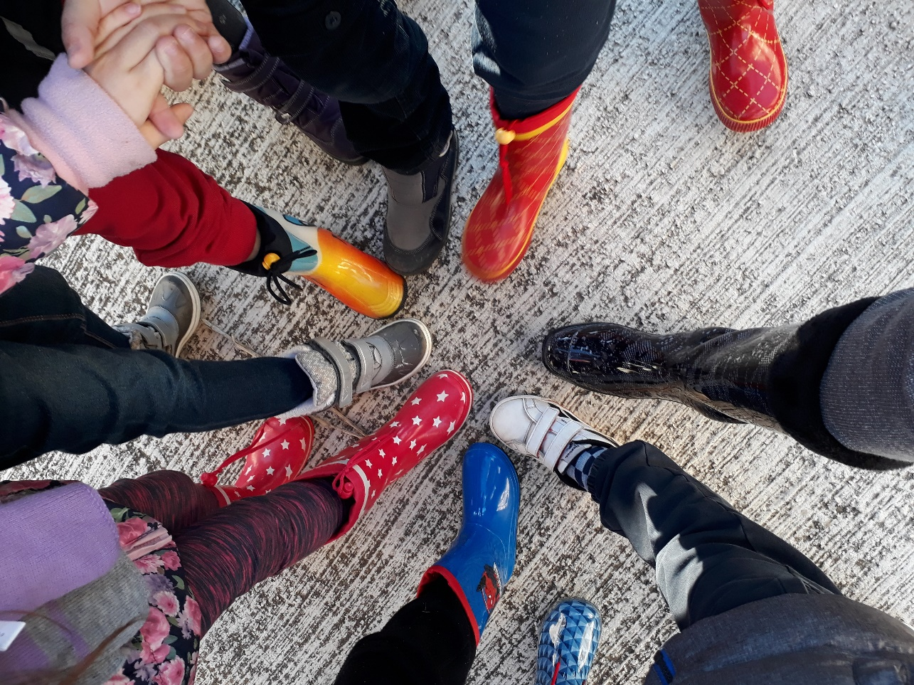

Missione
Offrire ai bambini gli strumenti per uno sviluppo completo in armonia con i valori fondamentali del “vivere bene” con se stessi e con gli altri. Stimolare la famiglia Intesa come base della societa`, offrendo conoscenze e saperi necessari all` aproccio interdisciplinare per essere partner, assieme alla scuola dell`infanzia nell`educazione ed istruzione del bambino come centro dell`interesse comune.

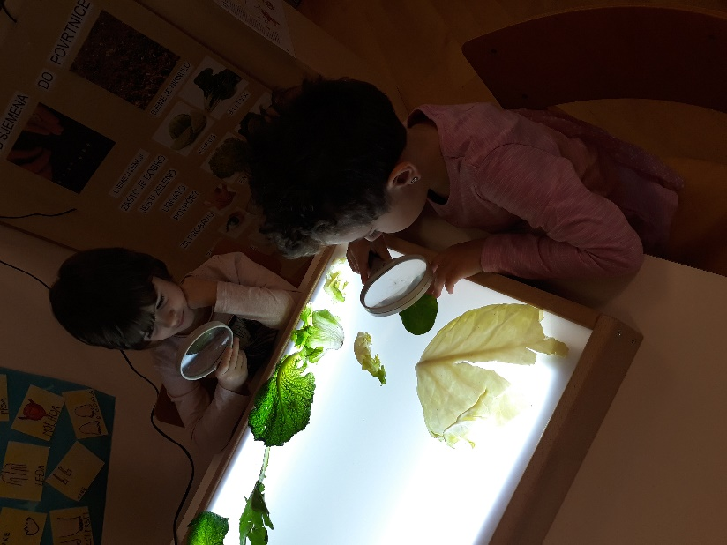

- PUNTI DI PARTENZA DEL CURRICOLO NAZIONALE PER L`EDUCAZIONE PRESCOLARE
IL CURRICOLO : perche`e`importante?

LA SCUOLA DELL’INFANZIA
La scuola dell’infanzia, comunale e paritaria, si rivolge a tutte le bambine e i bambini da uno ai sei anni di età ed è la risposta al loro diritto all’educazione e alla cura, in coerenza con i principi di pluralismo culturale ed istituzionale presenti nella Costituzione della Repubblica, negli Orientamenti Programmatici del 91, nel Curricolo nazionale della Repubblica di Croazia nella Convenzione sui diritti dell’infanzia e dell’adolescenza , nei documenti dell’Unione Europea.
Essa si pone la finalità di promuovere nei bambini lo sviluppo dell’identità, dell’autonomia, della competenza e li avvia alla cittadinanza.
Consolidare l’identità significa vivere serenamente tutte le dimensioni del proprio io, stare bene, essere rassicurati nella molteplicità del proprio fare e sentire, sentirsi sicuri in un ambiente sociale allargato, imparare a conoscersi e ad essere riconosciuti come persona unica e irripetibile. Vuol dire sperimentare diversi ruoli e forme di identità: quelle di figlio, alunno, compagno, maschio o femmina, abitante di un territorio, membro di un gruppo, appartenente a una comunità sempre più ampia e plurale, caratterizzata da valori comuni, abitudini, linguaggi, riti, ruoli.
Sviluppare l’autonomia significa avere fiducia in sé e fidarsi degli altri; provare soddisfazione nel fare da sé e saper chiedere aiuto o poter esprimere insoddisfazione e frustrazione elaborando progressivamente risposte e strategie; esprimere sentimenti ed emozioni; partecipare alle decisioni esprimendo opinioni, imparando ad operare scelte e ad assumere comportamenti e atteggiamenti sempre più consapevoli.
Acquisire competenze significa giocare, muoversi, manipolare, curiosare, domandare, imparare a riflettere sull’esperienza attraverso l’esplorazione, l’osservazione e il confronto tra proprietà, quantità, caratteristiche, fatti; significa ascoltare, e comprendere, narrazioni e discorsi, raccontare e rievocare azioni ed esperienze e tradurle in tracce personali e condivise; essere in grado di descrivere, rappresentare e immaginare, “ripetere”, con simulazioni e giochi di ruolo, situazioni ed eventi con linguaggi diversi.
Vivere le prime esperienze di cittadinanza significa scoprire l’altro da sé e attribuire progressiva importanza agli altri e ai loro bisogni; rendersi sempre meglio conto della necessità di stabilire regole condivise; implica il primo esercizio del dialogo che è fondato sulla reciprocità dell’ascolto, l’attenzione al punto di vista dell’altro e alle diversità di genere, il primo riconoscimento di diritti e doveri uguali per tutti; significa porre le fondamenta di un comportamento eticamente orientato, rispettoso degli altri, dell’ambiente e della natura.
Tali finalità sono perseguite attraverso l’organizzazione di un ambiente di vita, di relazioni e di apprendimento di qualità, garantito dalla professionalità degli operatori e dal dialogo sociale ed educativo con le famiglie e con la comunità.

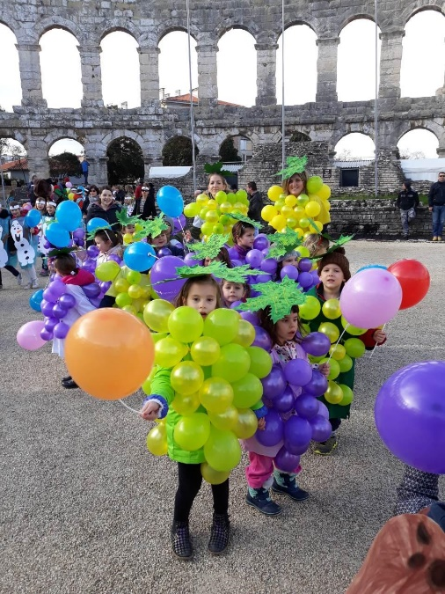

PROGRAMMI DELLA SCUOLA DELL`INFANZIA RIN TIN TIN
La scuola dell`infanzia offre I seguenti progammi:
- Programma regolare della durata di 10 ore
- Programma regolare della durata di 3 ore
- Programma della “Piccola scuola”
- Programmi abbrevviati verificati: sport, arte, lingua italiana L2

LE NOSTRE SEZIONI:
Sede centrale, Clivo Glavinić 4/A
Sezione Bassotti – gruppo misto
Educatrici Iris Kuftić e Sandra Brakus Brženda, ed.consulente
PARTICOLARE INTERESSE:
Attivita`progettuali in seno al Progetto Regionale “ L`Istria negli occhi dei bambini”

SEZIONE BRICIOLE – nido dei piccoli
Educatrici: Sara Pancun e Tatiana Pamić
PARTICOLARE INTERESSE:
La sperimentazione grafico pittorica nella tenera eta`
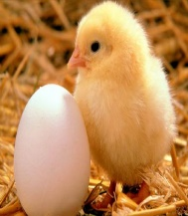
SEZIONE PULCINI – nido dei grandi
Educatrici: Iva Kukac e Linda Sannino
PARTICOLARE INTERESSE: avvio alle abitudini di vita - giochi simbolici e musicali

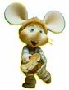
SEZIONE TOPO GIGIO – sezione di scuola dell`infanzia gruppo misto
Educatrici: Romina Moscarda Bilić e Caterina Poropat Mošnja
PARTICOLARE INTERESSE: attivita`e progetti atti allo sviluppo della societa`civile

SEDE PERIFERICA GIARDINI, Clivo Santo Stefano 1

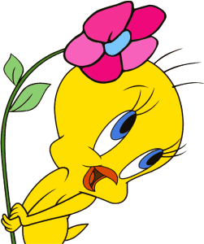
SEZIONE TITTI - sezione di scuola dell`infanzia sezione dei medio/grandi
Educatrici: Daniela Michelich Vojnović e Iva Kukac
PARTICOLARITA`- gruppo omogeneo con particolare attenzione allo sviluppo delle abilita`umane ed abitudini di vita

SEZIONE CALIMERO - sezione di scuola dell`infanzia gruppo misto
Educatrici: Nataša Brušić e Manuela Peressa
PARTICOLARITA`- Esplorazioni in natura. Offrire al bambino la possibilità di prendere coscienza del proprio corpo in stretto contatto con la natura.

SEZIONE CIP & CIOP- sezione di scuola dell`infanzia dei piccoli
Educatrici: Marlena Banko e Marina Vekić ( supplente Mia Verk )
PARTICOLARITA` - attivita`di vita quotidiana attraverso giochi con materiali non strutturati e l`esplorazione della socializzazione

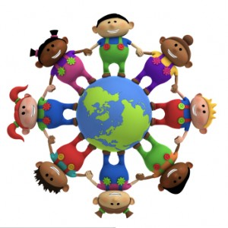
SEZIONE MONDO BIMBO – sezione di scuola dell`infanzia, gruppo misto e Piccola scuola
Educatrice: Cristina Moscarda
PARTICOLARITA`- sezione con orario regolare di 3 ore per i genitori dispoccupati che accoglie i bambini in un ambiente familiare dalle 8.30 alle 11.30 per includerli alla vita sociale facilitandone la socializzazione, l`autonomia e la conoscenza.

SEZIONI PERIFERICHE

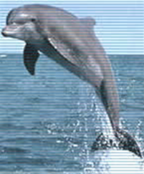
SEZIONE DELFINI – sezione di scuola dell`infanzia:prescolari, gruppo dei grandi, Via Santorio 1, Pola
Educatriici: Ksenija Dajčić e Serena Sirotić
PARTICOLARITA`- sezione sita all`interno della scuola elementare Giuseppina Martinzzi, tutti I bambini sono nell`ultimo anno di permanenza alla scuola dell`infanzia, nella sezione non c`e`riposo pomeridiano, atttivita`rafforzate nell`ambito dello sport con uso libero della palestra scolastica

SEZIONE PINGUINO – sezione di scuola dell`infanzia, gruppo misto
Via Banovac 31, Pola
Educatrici: Barbara Buić ed Adriana Blažina
PARTICOLARITA` - attivita`e progetti con approccio interdisciplinare in un ambiente molto familiar e stimolante, sezione vicina al mare consona a lunghe passeggiate

I bambini, le famiglie, i docenti, l’ambiente di apprendimento

I bambini
I bambini sono il nostro futuro e la ragione più profonda per conservare e migliorare la vita comune sul nostro pianeta. Sono espressione di un mondo complesso e inesauribile, di energie, potenzialità, sorprese e anche di fragilità - che vanno conosciute, osservate e accompagnate con cura, studio, responsabilità e attesa. Sono portatori di speciali e inalienabili diritti, codificati internazionalmente, che la scuola per prima è chiamata a rispettare.

I bambini giungono alla scuola dell’infanzia con una storia: in famiglia, hanno imparato a muoversi e ad entrare in contatto con gli altri con livelli crescenti, ma ancora incerti, di autonomia; hanno sperimentato le prime e più importanti relazioni; hanno vissuto emozioni ed interpretato ruoli attraverso il gioco e la parola; hanno intuito i tratti fondamentali della loro cultura, hanno iniziato a porsi domande di senso sul mondo e la vita.
Ogni bambino è, in sé, diverso ed unico e riflette anche la diversità degli ambienti di provenienza che oggi conoscono una straordinaria differenziazione di modelli antropologici ed educativi, che comprendono famiglie equilibrate e ricche di proposte educative accanto ad altre più fragili e precarie; una presenza genitoriale sicura ma anche situazioni diverse di assenza; il rispetto per chi è bambino insieme al rischio della frettolosità e del precoce coinvolgimento nelle dinamiche della vita adulta.

I bambini sono alla ricerca di legami affettivi e di punti di riferimento, di conferme e di serenità e, al contempo, di nuovi stimoli emotivi, sociali, culturali, di ritualità, ripetizioni, narrazioni, scoperte.
La scuola dell’infanzia si presenta come un ambiente protettivo, capace di accogliere le diversità e di promuovere le potenzialità di tutti i bambini, che fra i uno e i sei anni esprimono una grande ricchezza di bisogni ed emozioni, che sono pronti ad incontrare e sperimentare nuovi linguaggi, che pongono a se stessi, ai coetanei e agli adulti domande impegnative e inattese, che osservano e interrogano la natura, che elaborano le prime ipotesi sulle cose, sugli eventi, sul corpo, sulle relazioni, sulla lingua, sui diversi sistemi simbolici e sui media, dei quali spesso già fruiscono non soltanto e non sempre in modo passivo; e sull’esistenza di altri punti di vista.
La scuola dell’infanzia riconosce questa pluralità di elementi che creano tante possibilità di crescita, emotiva e cognitiva insieme, per far evolvere le potenzialità di tutti e di ciascuno, creare la disponibilità nei bambini a fidarsi e ad essere accompagnati, nell’avventura della conoscenza.
La scuola promuove lo star bene e un sereno apprendimento attraverso la cura degli ambienti, la predisposizione degli spazi educativi, la conduzione attenta dell’intera giornata scolastica.
Le famiglie
Le famiglie sono il contesto più influente per lo sviluppo affettivo e cognitivo dei bambini. Nella diversità di stili di vita, di culture, di scelte etiche e religiose, esse sono portatrici di risorse che devono essere valorizzate nella scuola, per far crescere una solida rete di scambi comunicativi e di responsabilità condivise.
L’ingresso dei bambini nella scuola dell’infanzia è una grande occasione per prendere più chiaramente coscienza delle responsabilità genitoriali. Mamme e papà (ma anche i nonni, gli zii, i fratelli e le sorelle) sono stimolati a partecipare alla vita della scuola, condividendone finalità e contenuti, strategie educative e modalità concrete per aiutare i piccoli a crescere e imparare, a diventare più “forti” per un futuro che non è facile da prevedere e da decifrare.
Per i genitori che provengono da altre nazioni e che sono impegnati in progetti di vita di varia durata per i loro figli nel nostro paese, la scuola si offre come uno spazio pubblico per costruire rapporti di fiducia e nuovi legami di comunità. Modelli culturali ed educativi, esperienze religiose diverse, ruoli sociali e di genere hanno modo di confrontarsi, di rispettarsi e di evolvere verso i valori di convivenza in una società aperta e democratica.
Le famiglie dei bambini con disabilità trovano nella scuola un adeguato supporto capace di promuovere le risorse dei loro figli, attraverso il riconoscimento delle differenze e la costruzione di ambienti educativi accoglienti e inclusivi, in modo che ciascun bambino possa trovare attenzioni specifiche ai propri bisogni e condividere con gli altri il proprio percorso di formazione.

I docenti

La presenza di educatori motivati, preparati, attenti alle specificità dei bambini e dei gruppi di cui si prendono cura, è un indispensabile fattore di qualità per la costruzione di un ambiente educativo accogliente, sicuro, ben organizzato, capace di suscitare la fiducia dei genitori e della comunità.

Lo stile educativo dei docenti si ispira a criteri di ascolto, accompagnamento, interazione partecipata, mediazione comunicativa, con una continua capacità di osservazione del bambino, di presa in carico del suo “mondo”, di lettura delle sue scoperte, di sostegno e incoraggiamento all’evoluzione dei suoi apprendimenti verso forme di conoscenza sempre più autonome e consapevoli.
La progettualità si esplica nella capacità di dare senso e intenzionalità all’intreccio di spazi, tempi, routine e attività, promuovendo un coerente contesto educativo, attraverso un’appropriata regia pedagogica.
La professionalità docente si arricchisce attraverso il lavoro collaborativo, la formazione continua in servizio, la riflessione sulla pratica didattica, il rapporto adulto con i saperi e la cultura. La costruzione di una comunità professionale ricca di relazioni, orientata all’innovazione e alla condivisione di conoscenze, è stimolata dalla funzione di leadership educativa della dirigenza e dalla presenza di forme di coordinamento pedagogico.

L’ambiente di apprendimento

Il curricolo della scuola dell’infanzia non coincide con la sola organizzazione delle attività didattiche che si realizzano nella sezione e nelle intersezioni, negli spazi esterni, nei laboratori, negli ambienti di vita comune, ma si esplica in un’equilibrata integrazione di momenti di cura, di relazione, di apprendimento, dove le stesse routine (l’ingresso, il pasto, la cura del corpo, il riposo, ecc.) svolgono una funzione di regolazione dei ritmi della giornata e si offrono come “base sicura” per nuove esperienze e nuove sollecitazioni.
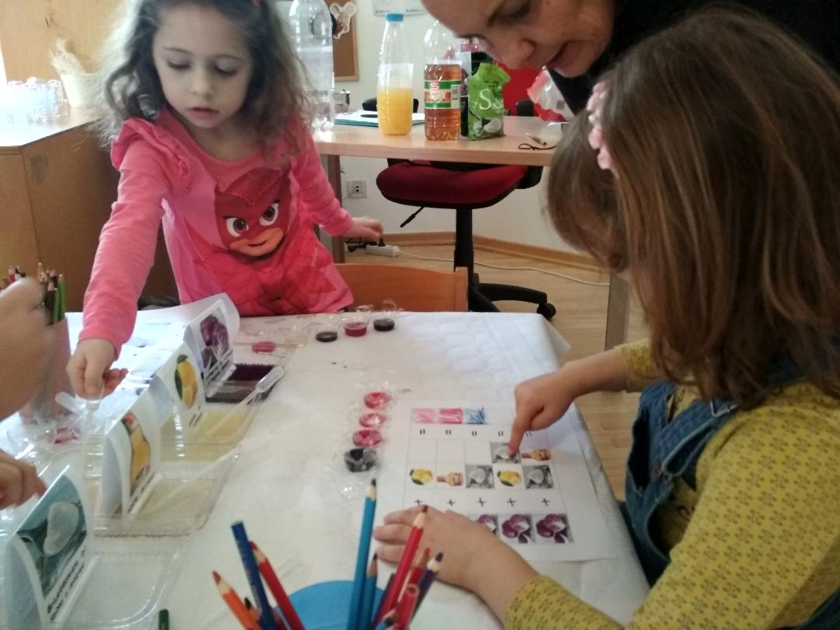
L’apprendimento avviene attraverso l’azione, l’esplorazione, il contatto con gli oggetti, la natura, l’arte, il territorio, in una dimensione ludica, da intendersi come forma tipica di relazione e di conoscenza. Nel gioco, particolarmente in quello simbolico, i bambini si esprimono, raccontano, rielaborano in modo creativo le esperienze personali e sociali. Nella relazione educativa, gli educatori svolgono una funzione di mediazione e di facilitazione e, nel fare propria la ricerca dei bambini, li aiutano a pensare e a riflettere meglio, sollecitandoli a osservare, descrivere, narrare, fare ipotesi, dare e chiedere spiegazioni in contesti cooperativi e di confronto diffuso.

L’organizzazione degli spazi e dei tempi diventa elemento di qualità pedagogica dell’ambiente educativo e pertanto deve essere oggetto di esplicita progettazione e verifica. In particolare:
– lo spazio dovrà essere accogliente, caldo, ben curato, orientato dal gusto estetico, espressione della pedagogia e delle scelte educative di ciascuna sezione.
Lo spazio parla dei bambini, del loro valore, dei loro bisogni di gioco, di movimento, di espressione, di intimità e di socialità, attraverso l’ambientazione fisica, la scelta di arredamenti e oggetti volti a creare un luogo funzionale e invitante;
– il tempo disteso consente al bambino di vivere con serenità la propria giornata, di giocare, esplorare, parlare, capire, sentirsi padrone di sé e delle attività che sperimenta e nelle quali si esercita.
L’osservazione, nelle sue diverse modalità, rappresenta uno strumento fondamentale per conoscere e accompagnare il bambino in tutte le sue dimensioni di sviluppo, rispettandone l’originalità, l’unicità, le potenzialità attraverso un atteggiamento di ascolto, empatia e rassicurazione.

La pratica della documentazione va intesa come processo che produce tracce, memoria e riflessione, negli adulti e nei bambini, rendendo visibili le modalità e i percorsi di formazione e permettendo di apprezzare i progressi dell’apprendimento individuale e di gruppo.
L’attività di valutazione nella scuola dell’infanzia risponde ad una funzione di carattere formativo, che riconosce, accompagna, descrive e documenta i processi di crescita, evita di classificare e giudicare le prestazioni dei bambini, perché è orientata a esplorare e incoraggiare lo sviluppo di tutte le loro potenzialità. Analogamente, per l’istituzione scolastica, le pratiche dell’autovalutazione, della valutazione esterna, della rendicontazione sociale, sono volte al miglioramento continuo della qualità educativa.

La Scuola dell’Infanzia fa riferimento alle nuove "INDICAZIONI PER IL CURRICOLO" (Al Curricolo Nazionale della Repubblica di Croazia).

Si pone la finalità di promuovere nei bambini lo sviluppo dell'identità, dell'autonomia, della competenza e li avvia alla cittadinanza.
- Sviluppare l’identità significa imparare a stare bene a sentirsi sicuri nell’affrontare nuove esperienze. Vuol dire imparare a conoscersi e a sentirsi riconosciuti come persona unica e irripetibile.
- Sviluppare l’autonomia comporta l’avere fiducia in sé e fidarsi degli altri, realizzare le proprie attività senza scoraggiarsi, provare piacere nel fare da sé e saper chiedere aiuto.
- Sviluppare la competenza significa imparare a riflettere sull’esperienza attraverso l’esplorazione, l’osservazione e l’esercizio al confronto.
- Sviluppare il senso della cittadinanza significa scoprire gli altri, i loro bisogni e la necessità di gestire i contrasti attraverso regole condivise.
La scuola si confronta con le famiglie per condividere le regole, che consentono di realizzare le finalità educative .
Il raggiungimento delle finalità educative richiede un lavoro collegiale di programmazione delle attività e dell’organizzazione didattica che permetta di predisporre un ambiente motivante e accogliente, ricco di
relazioni e capace di favorire attività strutturate, libere, progressive e mediate .

IL CURRICOLO … IN BASE ALLE COMPETENZE CHIAVE
Le competenze chiave vengono proposte dall`Unione Europea nel 2006 e hanno come missione l`unitarieta`del sistema educativo istruttivo pubblico della comunita`europea.
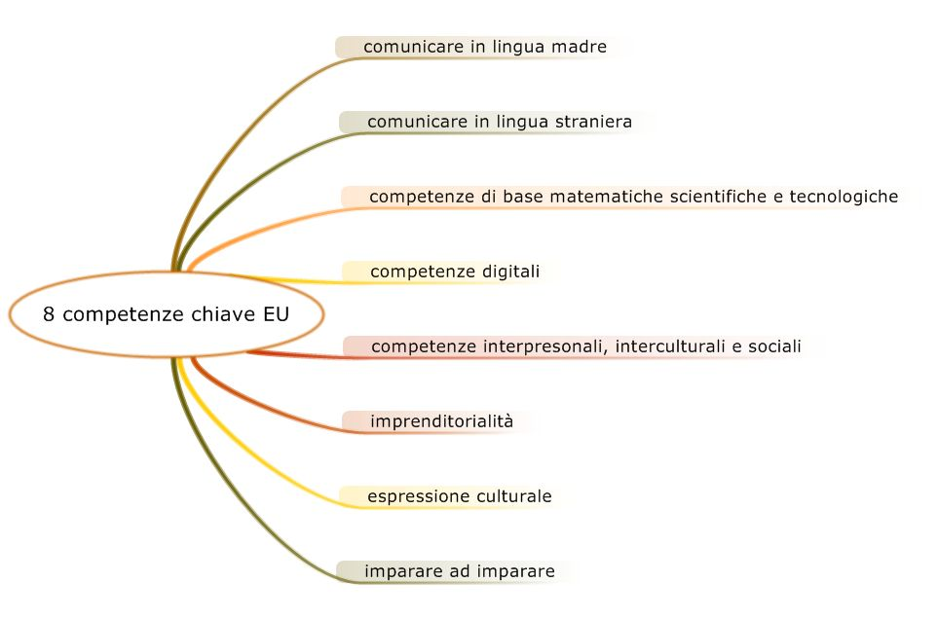

- La comunicazione nella madrelingua è la capacità di esprimere e interpretare concetti, pensieri, sentimenti, fatti e opinioni in forma sia orale sia scritta (comprensione orale, espressione orale, comprensione scritta ed espressione scritta) e di interagire adeguatamente e in modo creativo sul piano linguistico in un’intera gamma di contesti culturali e sociali, quali istruzione e formazione, lavoro, vita domestica e tempo libero.

- La comunicazione nelle lingue straniere condivide essenzialmente le principali abilità richieste per la comunicazione nella madrelingua. La comunicazione nelle lingue straniere richiede anche abilità quali la mediazione e la comprensione interculturale. Il livello di padronanza di un individuo varia inevitabilmente tra le quattro dimensioni (comprensione orale, espressione orale, comprensione scritta ed espressione scritta) e tra le diverse lingue e a seconda del suo retroterra sociale e culturale, del suo ambiente e delle sue esigenze ed interessi.

- Le competenze di base matematico, scientifoco e tecnologico

Competenza di base matematica è l’abilità di sviluppare e applicare il pensiero matematico per risolvere una serie di problemi in situazioni quotidiane. Partendo da una solida padronanza delle competenze aritmetico-matematiche, l’accento è posto sugli aspetti del processo e dell’attività oltre che su quelli della conoscenza. La competenza matematica comporta, in misura variabile, la capacità e la disponibilità a usare modelli matematici di pensiero (pensiero logico e spaziale) e di presentazione (formule, modelli, schemi, grafici, rappresentazioni). La competenza in campo scientifico si riferisce alla capacità e alla disponibilità a usare l’insieme delle conoscenze e delle metodologie possedute per spiegare il mondo che ci circonda sapendo identificare le problematiche e traendo le conclusioni che siano basate su fatti comprovati. La competenza in campo tecnologico è considerata l’applicazione di tale conoscenza e metodologia per dare risposta ai desideri o bisogni avvertiti dagli esseri umani. La competenza in campo scientifico e tecnologico comporta la comprensione dei cambiamenti determinati dall’attività umana e la consapevolezza della responsabilità di ciascun cittadino.

- La competenza digitale consiste nel saper utilizzare con dimestichezza e spirito critico le tecnologie della società dell’informazione per il lavoro, il tempo libero e la comunicazione. Essa implica abilità di base nelle tecnologie dell’informazione e della comunicazione (TIC): l’uso del computer per reperire, valutare, conservare, produrre, presentare e scambiare informazioni nonché per comunicare e partecipare a reti collaborative tramite Internet.

- Imparare a imparare è l’abilità di perseverare nell’apprendimento, di organizzare il proprio apprendimento anche mediante una gestione efficace del tempo e delle informazioni, sia a livello individuale che in gruppo. Questa competenza comprende la consapevolezza del proprio processo di apprendimento e dei propri bisogni, l’identificazione delle opportunità disponibili e la capacità di sormontare gli ostacoli per apprendere in modo efficace. Questa competenza comporta l’acquisizione, l’elaborazione e l’assimilazione di nuove conoscenze e abilità come anche la ricerca e l’uso delle opportunità di orientamento. Il fatto di imparare a imparare fa sì che i discenti prendano le mosse da quanto hanno appreso in precedenza e dalle loro esperienze di vita per usare e applicare conoscenze e abilità in tutta una serie di contesti: a casa, sul lavoro, nell’istruzione e nella formazione. La motivazione e la fiducia sono elementi essenziali perché una persona possa acquisire tale competenza.

- Le competenze sociali e civiche includono competenze personali, interpersonali e interculturali e riguardano tutte le forme di comportamento che consentono alle persone di partecipare in modo efficace e costruttivo alla vita sociale e lavorativa, in particolare alla vita in società sempre più diversificate, come anche a risolvere i conflitti ove ciò sia necessario. La competenza civica dota le persone degli strumenti per partecipare appieno alla vita civile grazie alla conoscenza dei concetti e delle strutture sociopolitici e all’impegno a una partecipazione attiva e democratica.

- Il senso di iniziativa e l’imprenditorialità concernono la capacità di una persona di tradurre le idee in azione. In ciò rientrano la creatività, l’innovazione e l’assunzione di rischi, come anche la capacità di pianificare e di gestire progetti per raggiungere obiettivi. È una competenza che aiuta gli individui, non solo nella loro vita quotidiana, nella sfera domestica e nella società, ma anche nel posto di lavoro, ad avere consapevolezza del contesto in cui operano e a poter cogliere le opportunità che si offrono ed è un punto di partenza per le abilità e le conoscenze più specifiche di cui hanno bisogno coloro che avviano o contribuiscono ad un’attività sociale o commerciale. Essa dovrebbe includere la consapevolezza dei valori etici e promuovere il buon governo.

- Consapevolezza ed espressione culturale riguarda l’importanza dell’espressione creativa di idee, esperienze ed emozioni in un’ampia varietà di mezzi di comunicazione, compresi la musica, le arti dello spettacolo, la letteratura e le arti visive.

IL PROGETTO NELLA NOSTRA SCUOLA DELL`INFANZIA…
Come viene sottointeso? Che cosa offre? Come si sviluppa?
Il progetto è un percorso flessibile e duttile, nel quale i bambini assumono il ruolo di protagonista attivo.
Lavorare per progetti significa coinvolgere i bambini in una serie di esperienze che li aiutano a crescere sul piano degli apprendimenti, procedendo per tentativi ed errori e per soluzione dei problemi. La proposta educativa tende a fornire percorsi diversi che rispondono alle esigenze dei bambini di vivere esperienze di crescita e di apprendimento nelle diverse dimensioni della persona (affettiva, emozionale, cognitiva, ...) e di incontro con tutti i linguaggi.
L'apprendimento dei bambini avviene attraverso l'azione,l'esplorazione, il contatto con gli oggetti, la natura, l'arte, il territorio, in una dimensione ludica, da intendersi come forma tipica di relazione e di conoscenza.
L’educatore si pone ai margini dell’attività dei bambini preparando per loro la scena didattica e guidandoli indirettamente sviluppando in loro l’autonomia.
Le scelte metodologiche adottate nella nostra scuola dell`infanzia sono:
- La valorizzazione del gioco, come risorsa peculiare dell’età per l’apprendimento e la relazione;
- L’esplorazione e la ricerca, che stimola la curiosità dei bambini;
- La mediazione didattica, attraverso la quale l’insegnante sostiene, orienta e guida lo sviluppo del bambino;
- L’osservazione, la progettazione e la verifica, del lavoro svolto;

- LA DOCUMENTAZIONE
La documentazione delle attività svolte attraverso materiale grafico, riproduzione video, foto,diapositive, registrazione di conversazioni.
La documentazione raccolta offre ai bambini l’opportunità di rendersi conto delle loro conquiste e fornisce agli insegnanti possibilità d’informazione, riflessione e confronto su quanto realizzato.
Alla fine dell’anno, le esperienze educative sono raccolte e organizzate per costruire una memoria, per i bambini, gli insegnantie i genitori, del percorso realizzato.
- LA VALUTAZIONE
La valutazione risponde ad una funzione di carattere formativo, che riconosce, accompagna,descrive e documenta i processi di crescita, prevede tre momenti:

- un momento iniziale, in cui si delineano le capacità
con cui il bambino accede alla scuola dell’infanzia;

- un momento intermedio, che consente di rivalutare le
proposte educative e i percorsi di apprendimento;

- un momento finale, per la verifica degli esiti formativi.

PROGETTI IMPORTANTI PER LA SCUOLA DELL`INFANZIA Rin Tin Tin
I progetti di nostro comune interesse, che abbracciano tutte le 10 sezioni sono pluriennali. Cio`vuol dire che si protraggono per piu`anni evoluendosi, cambiando in base ai fini, agli interessi e bisogni dei bambini. Abbiamo gia`raggiunto dei traguradi importanti e continuamo nel perseverare nel lavoro su questi progetti adattandoli, cambiandone le sfacettature, offrendo idee ma anche e soprattutto osservando I bambini ed il loro progresso.

- ISTITUZIONALIZZAZIONE DELL`INSEGNAMENTO DELLA STORIA E DELLA CULTURA DEL TERRITORIO DELLA REGIONE ISTRIANA
"Il patrimonio e` la totalita` dei beni culturali del passato conservati e curati. La caratteristica principale e` la conservazione e la cura della cultura, delle tradizioni, della saggezza popolare. Ogni area al mondo possiede un patrimonio culturale ereditato che dovrebbe essere il fondamento della comunita`, ma anche essere un forte collegamento con il passato." (Antić, 1991; 84-86)
Tale forte collegamento con il passato sta alla base del presente ed e` questo che dobbiamo insegnare ai bambini facendoli diventare consapevoli dei valori ereditati che in questa eta`moderna sono stati un po' persi, dimenticati, emarginati e alcuni anche commercializzati.
La storia e la cultura del territorio o il patrimonio autoctono sono il nostro punto di partenza e allo stesso tempo il nostro fine da raggiungere e comprende i beni materiali e spirituali di un determinato territorio, in questo caso l'Istria. Il patrimonio locale comprende tutte le conoscenze e le abilita` che un individuo, in un particolare luogo e tempo,ha lasciato in eredita`.
Il patrimonio locale, autoctono costituisce il fondamento e testimonia la ricca identita` storica.
L'identita` quale aspetto cultuologico e` fondamentale ed importante per ogni individuo.
Oggi la globalizzazione influisce molto sulla perdita dell'identita` culturale territoriale ed e`importante insegnarla sin dalla piu` tenera eta`.

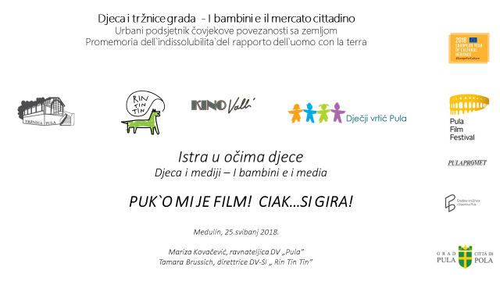

Alcuni dei compiti importanti del progetto stesso:

- conoscenza e scoperta dei beni culturali e storici del territorio dove i bambini vivono
- tutela della tradizione (cura per la lingua, usi e costumi del territorio)
- Stimolare l'interesse e la curiosita` per il passato
- collegamento logico e conoscitivo della storia, del presente e del futuro
- conoscere attarverso il vissuto la tradizione, gli usi i costumi e la cultura in senso lato
- incoraggiare e stimolare la ricerca

Il progetto si protrae dall`anno scorso 2014/15 quando ha avuto inizio.
Durante quest`anno continuera`a svilupparsi nelle sezioni in base alle proposte progettuali che verranno elaborate dalle educatrici seguendo gli interessi dei bambini, cercando di soddisfare I loro bisogni. I fini e compiti sono delineati nella loro integrita`in questo documento e trasparono nella documentazione pedagogica delle 10 sezioni educativo istruttive.

- Attivita` e momenti tradizionali per la nostra scuola dell`infanzia come scuola con particolare sguardo alla comunita`nazionale italiana
Esistendo da sempre, prima come parte integrante delle scuola materne e di infanzia della citta`di Pola, poi come scuola dell`infanzia autonoma con programma in lingua italiana il nostro impegno viene focalizzato sulle collaborazioni con le scuola dell`infanzia con programmi in lingua italiana dell`Istra, Fiume, Quarnero e Repubblica di Slovenia abbracciate da Unione italiana e Universita`Popolare di Trieste. In questa collaborazione si sono sviluppate e si mantengono attivita`di fondamentale importanza per la nostra lingua e cultura e sono particolarmente attente ai bambini nell`ultimo anno di scuola dell`infanzia ma anche ai piu`piccolini e sono:
- Girotondo dell`amicizia ( incontro dei bambini prescolari ogni anno in un altro luogo con contenuti specifici che viene offerto )
- Appuntamento con la fantasia ( incontro di arte scenica e teatro infantile )
- Immaginario scientifico ( visita didattica al IS di Trieste: laboratori per avvicinare il bambino alla scienza)
- Addio ai grandi ( manifestazione della nostra scuola per salutare I bambini “grandi”, incoontro conviviale alla Comunita`degli Italiani di Pola assieme alle famiglie )
- Calendario della scuola dell`infanzia ( tradizionalmente pubblicato dala scuola con tematiche diverse ogni anno che viene regalato alle famiglie, il tema di quest`anno: “ Il compleanno di Rin Tin Tin, abbiamo 20 anni! ”
- Valigetta della scuola del`infanzia ( progetto iniziato l`anno scorso assieme alle scuola dell`infanzia Paperino di Parenzo e Girotondo di Umago, e`una valigetta che contiene materiali di supporto ai genitori, un libro gioco per I bambini, un DVD multimediale per I bambini con il fine di ammorbidire l`entrata alla prima elementare e di supportare I genitori spiegando brevemente i momenti di sviluppo e I bisogni del bambino)

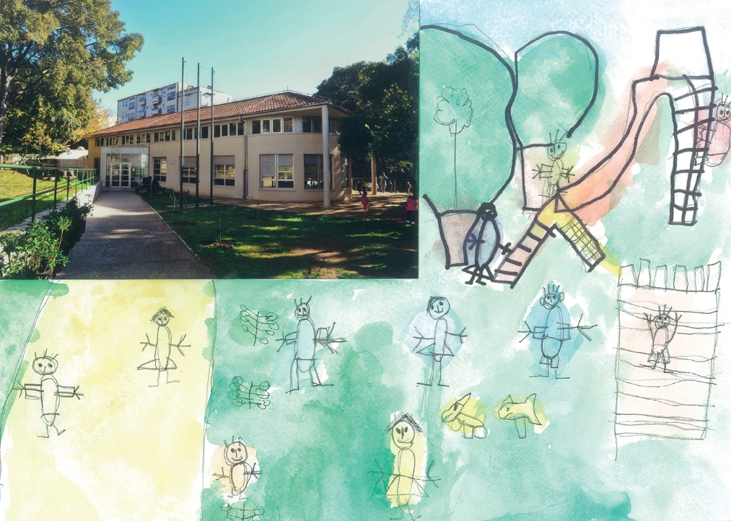

- Progetto in colaborazione con l`Universita`degli studi di Fiume – Centro per la ricerca dell`infanzia
„La scienza e i bambini – la ricerca vista e vissuta dai bambini –come si fa?“

Un progetto ideato dall`associazione Prirodopolis – Associazione Babin pas - e dall`Universita`di Fiume atto allo studio della metodologia di ricerca ed osservazione dei bambini in eta`prescolare. Un processo che si estendera`a tutto l`anno pedagogico con la prospettiva di creare un particolare interesse e comprensione per la scienze.
Il bambino, soprattutto se molto piccolo, ha naturalmente un atteggiamento “scientifico”, vuole conoscere il “che cosa”, il “come” e il “perché” del mondo che lo circonda; queste sono anche le tre domande alla base dello sviluppo della conoscenza scientifica. I bambini problematizzano oggetti, eventi e situazioni del mondo fisico, elaborano mentalmente componenti dell’ambiente fisico e sociale, producendo strumenti cognitivi mediante i quali sono in grado di “ricostruire” la realtà. Molte attività, che normalmente già si svolgono con i bimbi, hanno forti componenti e caratterizzazioni scientifiche: si tratta solo di coglierle, sfruttarle e svilupparle.
Lo sviluppo le conoscenze e dei modi di procedere tipici della scienza facilita lo sviluppo armonico dell’intelligenza e delle capacità del bambino.

COME POSSIAMO PROMUOVERE LO SVILUPPO DELLE COMPETENZE……
- FAVORENDO L’ACQUISIZIONE SALDA, PROFONDA E SIGNIFICATIVA DI CONOSCENZE E ABILITA’,
- POTENZIANDO LO SVILUPPO DEGLI ATTEGGIAMENTI IMPLICATI DAI PROFILI DI COMPETENZA,
- ALIMENTANDO I PROCESSI COGNITIVI,
- SPRONANDO I PROCESSI METACOGNITIVI ,
- OFFRENDO OCCASIONI PER MOBILITARE E INTEGRARE LE RISORSE: RISOLUZIONE DI PROBLEMI, IDEAZIONE D PROGETTI, REALIZZAZIONE DI PRODOTTI…

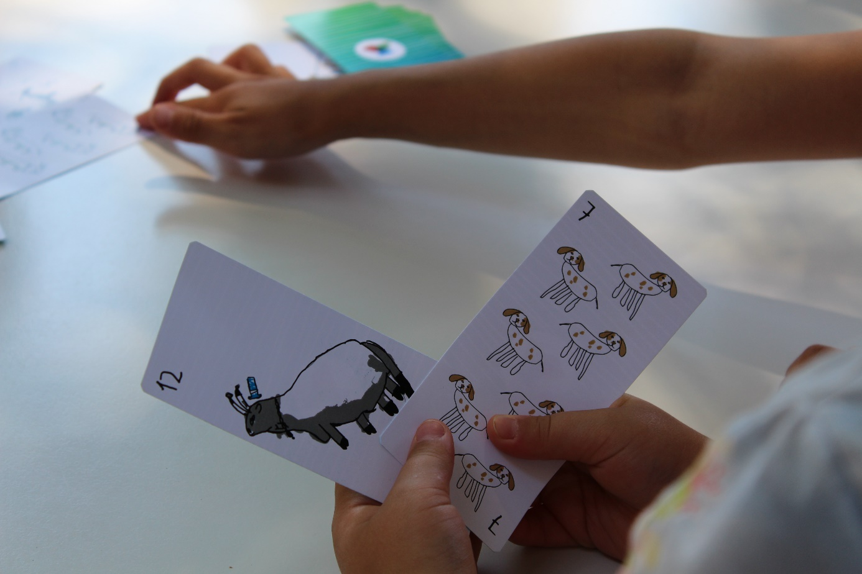

ATTIVITA`CON E PER I GENITORI
Il genitore e la famiglia sono per noi di fondamentale importanza, sono il partner di viaggio attraverso la crescita, la maturazione e lo sviluppo generale del bambino.

Le attivita`pensate per i genitori sono:

- Riunioni dei genitori su tema
- Informazioni individuali
- Laboratori per e con i genitori
- Gite
- Escursioni didattiche
- Visite
- Conferenze per i genitori
- Best practice progettuali

Le attivita`vengono portate da:

- Educatrici della sezione
- Educatrici delle altre sezioni
- Educatrici mentori
- Pedagogista
- Infermiera specializzata
- Genitori stessi
- Collaboratori esterni ( specialisti di vario genere )

IL PROGRAMMA DI SICUREZZA E PREVENZIONE
Il programma e`stato steso nuovamente dopo la versione del 2008, nel maggio del 2016 per accorrere alle Novita`ed integrazioni del programma esistente. Il programma e`stato approvato e discusso al Consiglio docenti e presentato ai genitori. Contiene moduli nuovi create in base ai bisogni e in base ai diritti del bambino nonche`spiega dettagliatamente I diritti e doveri del protocollo di azione per gli educatori, genitori/tutori, fautori nel processo educativo istruttivo. Il programma e`elaborato nei minimi dettagli ed e`disposizione in tutte le sezioni, nelle bacheche informative per I genitori e sulle pagine web della scuola dell`infanzia ( www.rintintin.hr ). General Data Protection – la legge con la quale abbiamo ampliato e reso ancora piu`sicuro il processo di tutela dei bambini: non solo dati personali dei bambini ma pure dei genitori e dei dipendenti della scuola dell`infanzia.
TRAGUARDI FORMATIVI
Vanno abbracciando gli obiettivi e I fini preposti dal Curricolo della DV-SI “ Rin Tin Tin”. Alla fine del percorso formativo I bambini avranno sviluppate le competenze elencate dal Curricolo che sono evidenziate nella documentazione pedagogica delle sezioni.
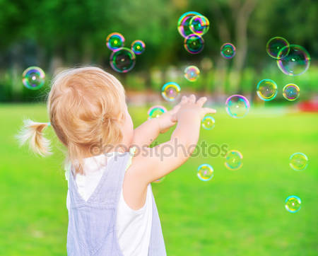

CONCLUSIONE
L'identità culturale del bambino, che la scuola dell'infanzia é chiamata ad assumere come dato fondamentale di riferimento della sua progettualità, si sostanzia di un complesso intrecciato di influenze. Le modalità dello sviluppo personale, inoltre, presentano dinamiche evolutive che possono non corrispondere ai passaggi formali fra le diverse istituzioni educative.
Ciò esige, da parte della scuola, la capacità di porsi in continuità e in complementarità con le esperienze che il bambino compie nei suoi vari ambiti di vita, mediandole culturalmente e collocandole in una prospettiva di sviluppo educativo.
Occorre, pertanto, prevedere un sistema di rapporti interattivi tra la scuola materna e le altre istituzioni ad essa contigue, che la configura come contesto educativo e di apprendimento saldamente raccordato con tutte le esperienze e conoscenze precedenti, collaterali e successive del bambino.
Una particolare cura richiede la continuità con la scuola elementare, finalizzata al coordinamento dei curricoli degli anni ponte, alla comunicazione di informazioni utili sui bambini e sui percorsi didattici effettuati, alla connessione fra i rispettivi impianti metodologici e didattici ed alla eventuale organizzazione di attività comuni. Uno strumento importante per realizzare queste prospettive è la programmazione coordinata di obiettivi, itinerari e strumenti di osservazione e verifica, accompagnata da momenti condivisi di formazione per gli insegnanti dei due gradi di scuola.

CURRICOLI DELLE SINGOLE SEZIONI

